|  |
| --- |
| DS : production d’électricité |

2 points pour le soin et la rédaction.

Exercice 1 : Sources d’énergie (/2)

1. Réalise un tableau dans lequel tu classeras les sources d’énergie que tu connais en deux colonnes : sources d’énergie renouvelables, sources d’énergie non renouvelables.
2. Qu’est-ce qui différencie ces colonnes ?

Exercice 2 : Les types d’énergie (/1)

Attribue un type d’énergie aux phrases suivantes, en rédigeant par des phrases :

* Elle permet de mettre en mouvement des objets et des corps
* Elle permet de transformer la matière
* Elle fournit de l’électricité

Exercice 3 : Fonctionnement général d’une centrale (/5)

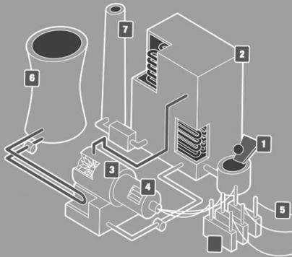

Le schéma ci-contre montre le principe général des centrales électriques à sources d’énergie non renouvelables et des centrales à biomasse (combustion de la végétation).

1. Associe chaque numéro sur le schéma à une de ces légendes : chaudière, alternateur, cheminée, alimentation en source d’énergie, fils électriques, turbine, tour de refroidissement.
2. Quelles peuvent être les sources d’énergie utilisées dans les centrales thermiques ?
3. Comment produit-on de l’énergie thermique à partir de ces sources ?
4. A quoi servent les tours de refroidissement dans une centrale nucléaire ? Qu’est-ce qui sort de ces tours ?

Exercice 4 : Produire l’électricité (/3)

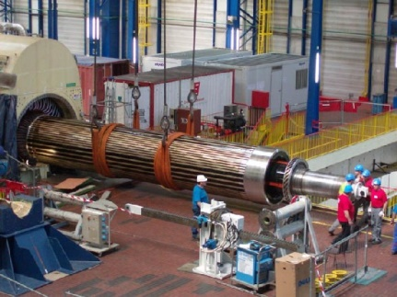La partie de la centrale électrique produisant le courant électrique est l’alternateur.

1. Quelle partie de l’alternateur est représentée sur la photo ci-contre ?

*Aide : Remarque qu’elle vient se loger dans une partie fixe située à gauche sur la photo…*

1. Est-elle fixe ou en mouvement ? De quoi est-elle constituée ?
2. Quel est le type de tension produit par l’alternateur ?
3. Quelle est la caractéristique de ce type de courant qui le différencie du courant continu ?

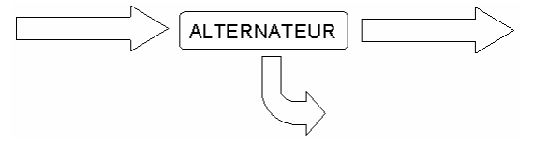***Exercice 5 : Bilan énergétique de l’alternateur (/2)***

Un alternateur permet de convertir un type d’énergie en un autre type d’énergie :

1. Complète les deux flèches horizontales par le type d’énergie adapté.
2. L’alternateur n’étant pas un objet « parfait », il existe des frottements entre les matériaux lors de son fonctionnement, quel type d’énergie est perdu par l’alternateur (flèche courbe) ?

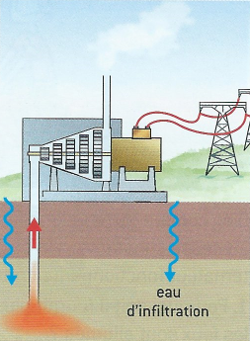Exercice 3 : La centrale géothermique (/5)

Principe de la centrale géothermique :

L’eau d’infiltration (flêches qui serpentent) est chauffée (flêches droites) par les roches volcaniques à grande profondeur puis elle se vaporise en remontant vers la surface où elle fait tourner la turbine d’un alternateur. La vapeur s’échappe dans l’atmosphère.

1. Quel est l’élément qui produit l’énergie électrique ?
2. Quel est l’état de l’eau quand elle atteint la turbine ?
3. Complète les cases en écrivant quel type d’énergie est produit à cet endroit.
4. Cette centrale est-elle une centrale thermique, hydraulique ou éolienne ? Pourquoi ?
5. Quelle est la source d’énergie fournie à la centrale ?
6. D’où provient-elle ? Est-elle renouvelable ?

|  |  |  |  |  |  |
| --- | --- | --- | --- | --- | --- |
| **Compétences évaluées** | **Codes** | **A** | **B** | **C** | **D** |
| Je sais rédiger (expression, vocabulaire, orthographe) | L7 |  |  |  |  |
| Je sais expliquer ce que j’ai compris | S6 |  |  |  |  |
| Je sais lire un schéma | L4 |  |  |  |  |